Терминал сбора данных MERTECH Seuic AutoID Q9С
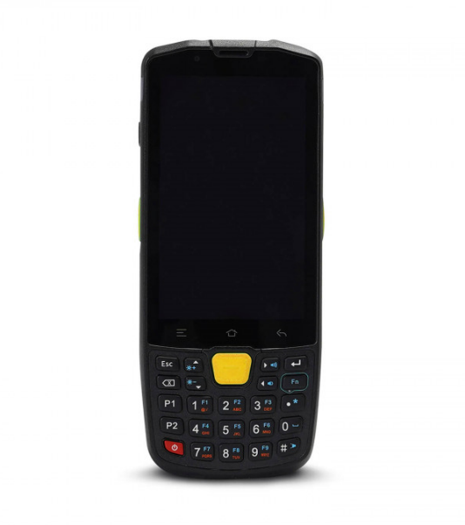
Терминал сбора данных MERTECH Seuic AutoID Q9С серии 8 предназначен для автоматизации работы магазина, склада, ресторана, службы доставки или решения других задач.
ТСД оснащен 2D сканером для распознавания штрих-кодов. Минимальный контраст изображения для считывания составляет 10%. ТСД работает по принципу фотосканера: камера фотографирует штрих-коды, а программа их расшифровывает. Фотокамера на 13 мегапикселей с автофокусом и вспышкой обеспечивает высокую четкость изображений.
К преимуществам новой модели относятся:
- Распознавание всех типов штрих-кодов.
- Доступна работа с маркировкой и ЕГАИС.
- Клавиатура на 27 кнопок с подсветкой.
- Степень защиты устройства: IP67.
- Температура для работы: -20°С ~ +50°С.
- Операционная система: Андроид 10.0.
Заряженный терминал можно использовать как POWER BANK для подзарядки других устройств. Если этого не делать, полного заряда аккумулятора хватит на 14 часов работы. Время подзарядки аккумулятора напрямую от сети составляет 3,5 часа.
Терминал сбора данных оснащен настраиваемой виртуальной кнопкой сканирования, которая может быть расположена в любой части сенсорного дисплея, обеспечивая максимальное удобство выполнения команды.
ТСД обладает эргономичным и надежным корпусом. Внешние панели выполнены из пластика и поликарбоната. Для ввода используется сенсорная панель промышленного типа и кнопочная клавиатура. Диагональ сенсорного экрана: 4 дюйма. Панель защищена стеклом Corning Gorilla.
Покупатель может выбрать доступный объем памяти:
- Оперативная память: 2 Гб.
- Встроенная память: 16 Гб.
- Возможность установки Micro SD Card 32 Гб.
Для беспроводного подключения можно использовать Bluetooth или BLE 5.0, Wi-Fi, GPS, Beidou, GLONASS. На корпусе есть USB-порт для проводного подключения и подзарядки АКБ.

ТЕХНИЧЕСКИЕ ПАРАМЕТРЫ

Память ROM | 2Gb
Сканирующий модуль | 2D image
Операционная система | Android 10.0
Память Flash | 16GB
Слоты | ДА, MicroSD Card до 32 Гб
Тип сенсора | Промышленный
Минимальная контрастность штрих-кода | 10%
Интерфейс подключения к ПК | USB Type-C
Датчики | G-сенсор, датчик приближения, гироскоп, электронный компас, датчик освещенности
Процессор | MTK 8-core 8*2.0GHz
Сенсорная панель | Емкостная, стекло Corning Gorilla

ФУНКЦИОНАЛЬНЫЕ ВОЗМОЖНОСТИ
Поддерживаемые 1D штрихкоды | UPC, EAN, Code128, Code 39, Code 93, Code11, Matrix 2 of 5, Interleaved 2 of 5, Codabar,MSI Plessey, GS1 DataBar, China Postal, Korean Postal, etc.
Поддерживаемые 2D штрихкоды | PDF417, MicroPDF417, Data Matrix, Maxicode, QR Code, MicroQR, Aztec, Hanxin, etc.
Поддержка ЕГАИС | Да
Звуковая и визуальная индикация при сканировании | Да
Распознавание штрихкодов со сложных поверхностей | Да
Поддержка Честные Знак | Да
NFC | ISO 15693, ISO 14443 A/B (без протокола шифрования), ISO 14443 A с протоколом шифрования (Mifare one S50, S70 и его совместимые карты)
Поддержка GMS | Нет

ХАРАКТЕРИСТИКИ СКАНЕРА
Модель сканера | SEUIC X3

БЕСПРОВОДНОЕ ПОДКЛЮЧЕНИЕ
GPS | GPS, Beidou, GLONASS
Сотовая связь (WWAN) | 4G/3G/2G

ПАРАМЕТРЫ ФУНКЦИОНИРОВАНИЯ
Гарантия | 2 года
Устойчивость к внешним воздействиям | IP67
Температура хранения | -40°С ~ +60°С
Время заряда аккумулятора | БП - 3,5 часа
Длительность работы на одном заряде аккумулятора | 14 часов
Допустимая влажность | 5% ~ 95%
Температура эксплуатации | -20°C ~ +50°C
Drop test | Выдерживает множественные падения с высоты 1,5м

ДИСПЛЕЙ
Тип дисплея | Сенсорный
Диагональ | 4.0''
Тип матрицы | IPS
Разрешение | WVGA, 800×480

АККУМУЛЯТОР
Емкость аккумулятора | 5200 мА

КОРПУС
Кнопки | Клавиатура 27 кнопок, с подсветкой, Кнопка источника питания (кнопка блокировки экрана), Кнопка увеличения / уменьшения громкости, Кнопка увеличения / уменьшения яркости, Кнопка сканирования, Черный, ABC + PC (пластик + поликарбонат)
Цвет | Черный
Габаритные размеры (ШхДхВ), мм | 160*66,3*16.2
Материал корпуса | ABC + PC (пластик + поликарбонат)
Вес | 250 гр

КОМПЛЕКТАЦИЯ
Комплектация | ТСД, 5V/2A адаптер, Кабель USB type С, Ремешок, Инструкция, Гарантийный талон, Упаковка

СЕТЬ
Wi-Fi (WLAN) | 2.4G/5G Поддержка IEEE 802.11 ac/a/b/g/n/d/e/h/i/j/k/r/v/w
Bluetoth (WPAN) | Bluetooth 5.0 (Поддержка BLE)

КАМЕРА
Камера | 13 Мпикс, с автофокусом и вспышкой

